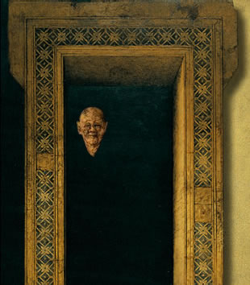


"La pintura de J.Hernández tiene el singular mérito de transportarnos a la zona legal, donde se materializan y encarnan los espectros. La precisión de sus retratos es proporcional a la autenticidad de los fantasmas que turban el óleo de sus lienzos. Con irreprochable maestría y con un punto de ironía distante los convoca, como si en sus pinceles el arte se transformase en hechicería”.

Ignacio Gómez de Liaño, 1984

“Los temblores que ocasiona la contemplación de las imágenes de José Hernández se originan por el choque de dos infinitos, como lo son una arquitectura y una organicidad por igual míticas, aplastantes. De ahí, lo grotesco en su obra. No olvidemos que la etimología de “grotesco” tiene que ver, por un lado, con las grutas, las cavernas o catacumbas, pero también con los seres monstruosos, deformados, corrompidos. Es aquí donde concierta su deambulación de la mano de Baudelaire con su raíz española, que es sin duda goyesca o, si se quiere, cobra plena actualidad a través de los visajes grotescos del genial maestro aragonés. No en balde el poeta francés señala que fue Goya la personalidad singular destinada a dotar de nuevos horizontes a lo cómico y así sentencia: “El gran mérito de Goya consiste en crear lo monstruoso verosímil. Nadie se ha adentrado tanto como él en el sentido de lo absurdo posible.” ¿No nos adentramos en la definición de lo que cabría llamar “realismo fantástico”?

El realismo fantástico de José Hernández lo es por aunar lo natural y lo trascendente, generando así la dialéctica artística capaz de hacer viable lo monstruoso; pero esta dialéctica lo es asimismo por borrar la frontera entre la vigilia y el sueño, lo consciente y lo inconsciente, el orden y el caos, la arquitectura y lo orgánico.

José Hernández es también un visionario “crítico”; esto es: un indagador de las fuerzas espectrales que moldean la realidad y de los escombros históricos que la arruinan. Quizá por esta ambición visionaria ha descendido a los infiernos de lo real, lo subterráneo, lo oculto y lo ocultado. Pero lo ha hecho sin perder jamás su instinto y apetito realistas, cuidando de que su mano y técnica no temblasen ante visiones paradójicamente tan temibles. Sus monstruos, como los de Goya, surgen “viables” con pasmosa naturalidad. Con ello afirma la estirpe española de su arte, pero también lo hace mediante su austera gama cromática, que es pródiga en todos los matices del blanco y negro, pero también en el predominio de los tonos terrosos y sienas.

En este sentido, aunque la Escuela Española se ha identificado históricamente con toda suerte de realismos, entre los que se incluyó el surrealismo, José Hernández pudo hacer suya esta vieja tradición, aunque sin dejar de aportar el grano de sal de su peculiaridad, objetiva y personal. En definitiva, como todo buen visionario, es un hombre ensimismado, volcado al trabajo y silencioso. Estilo artístico y temperamento, resulta difícil hallar hoy un creador así, tan a lo suyo, que, al final, resulta, sin embargo, tan a lo nuestro.”

(De “Sombras de lo real”, Francisco Calvo Serraller en José Hernández,
March Editor, Barcelona, 2005)

INDICE

- Aproximación biográfica……………………………………………...4
- Obra………………………………………………………………….5
  - Óleos
  - Dibujos
  - Grabados
  - Collages
  - Teatro y Cine
  - Ilustraciones libros
- Trayectoria profesional ………….………………………………….11
  - Exposiciones individuales
  - Exposiciones colectivas
  - Colaboraciones en teatro, ópera y cine
  - Cortometrajes
  - Ediciones originales
- Publicaciones monográficas…………………………………………28
- Noticias….………………………………………………………… 29
- Premios.……………………………………………………………..41
- Museos y Colecciones ………………………………………………42

1. APROXIMACIÓN BIOGRÁFICA_____________ ____

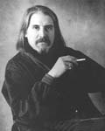
El pintor José Hernández nace el 5 de enero de 1944 en la Zona Internacional de Tánger, una ciudad en la que desde hace varias generaciones vive su familia procedente de heterogéneas provincias como Cádiz, Ávila o Zaragoza.

Como artista plástico expone sus primeras obras en la “Libraire des Colonnes” de su ciudad natal en el año 1962. Dos años después, reside y trabaja en Madrid donde expondrá, concretamente en la Sala Edurne en 1966. A partir de ese año lleva a cabo numerosas exposiciones individuales en Madrid, Oviedo, Burgos, Alicante Vitoria, Granada, Zaragoza, Tenerife, Palma de Mallorca, Valencia, Barcelona, Bilbao, París, Bruselas, Chicago, Bremen, Tokio, Hamburgo, Munich, Lodz, Cali, Fredrikstad, Rabat, Casablanca, Lisboa, etc y participa también en importantes exposiciones colectivas, en España, Alemania, Bulgaria, Polonia, Italia, Noruega, Francia, Finlandia, Rusia, Uruguay, Perú, México y Nueva Zelanda.
Su trayectoria plástica deja paso al grabado hacia el año 1967, iniciándose en tales técnicas y produciendo desde entonces una abundante obra gráfica en la que se incluyen numerosas ediciones de libros de bibliofilia.

Desde 1974 participa en numerosos proyectos teatrales realizando una labor de escenógrafo y figurinista en obras de M. De Ghelderode, P. Calderón de la Barca, F. García Lorca, J. Martín Recuerda, A. Buero Vallejo, R. Mª del Valle-Inclán, Miguel de Cervantes, José Saramago, Francisco Nieva, Antonio Gala y Carlos Fernández Shaw-Manuel de Falla (Opera).

Una polifacética carrera profesional que se ha visto recompensada por múltiples galardones con distintos premios nacionales e internacionales en España, Alemania, Polonia, Bulgaria, Italia y Noruega. Entro ellos cabe destacar el Premio Nacional de Bellas Artes en 1981, o el Premio Nacional de Arte Gráfico en el pasado 2006, año en que es nombrado Hijo Adoptivo de la Provincia de Málaga.

Además, José Hernández constantemente implicado con la cultura es Miembro de la Real Academia de Bellas Artes de San Fernando de Madrid, Miembro de Honor de la Real Academia de Bellas Artes de Santa Isabel de Hungría de Sevilla, y Miembro Titular de la Academia Europea de las Ciencias, las Letras y las Bellas Artes de París.
2. OBRA ______ _

2.1.ÓLEOS
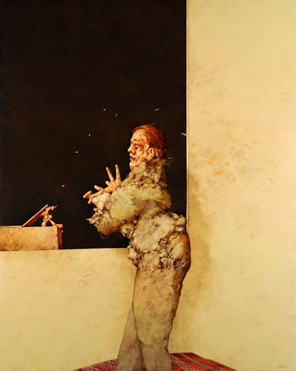
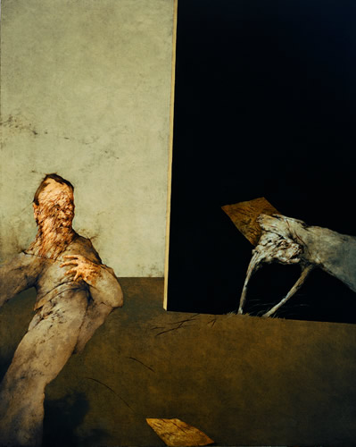

PERRO RAYA LA NOCHE (2002)
Óleo 162 x 130 Cm.

ORO (2002)
Óleo 162 x 130 Cm.

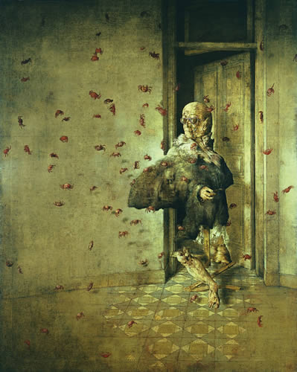
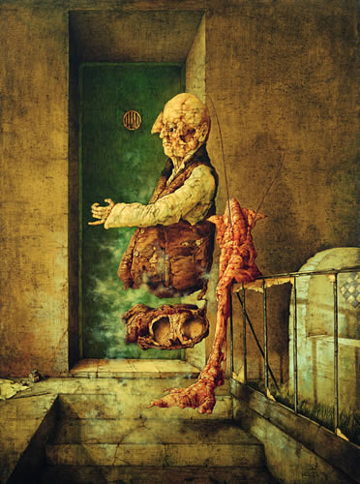

MEMORIA METEOROLÓGICA (1982)
Óleo 162 x 130 Cm.
BRISA INTERRUMPIDA (1977)
Óleo 130 x 97 Cm.

2.2. DIBUJOS

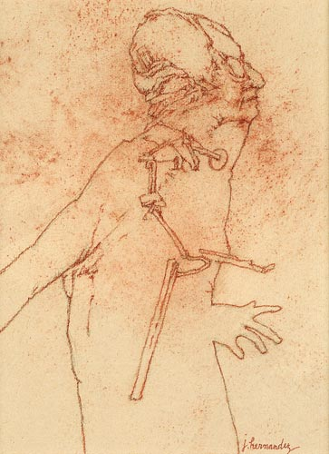

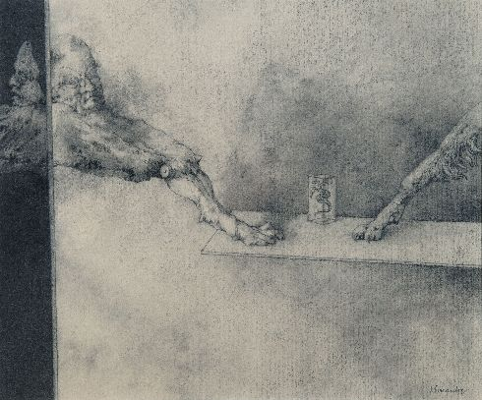

CODICIA (2005)
Dibujo 31,8 x 27 Cm.

EL AUTÓMATA I (2003)
Dibujo 17,3 x 12,6 Cm.

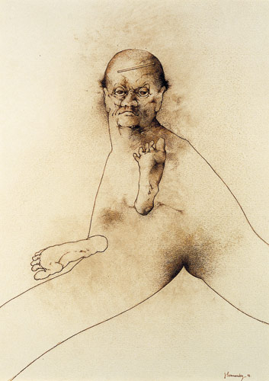

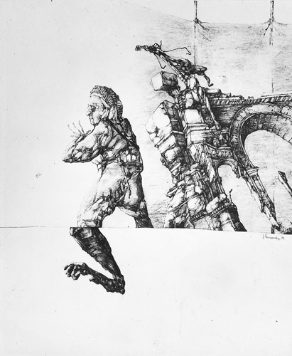

RUÍNA I (1974)
Dibujo 30 x 25 Cm.
POSTURA B. (1996)
Dibujo 35 x 25 Cm.

2.3. GRABADOS

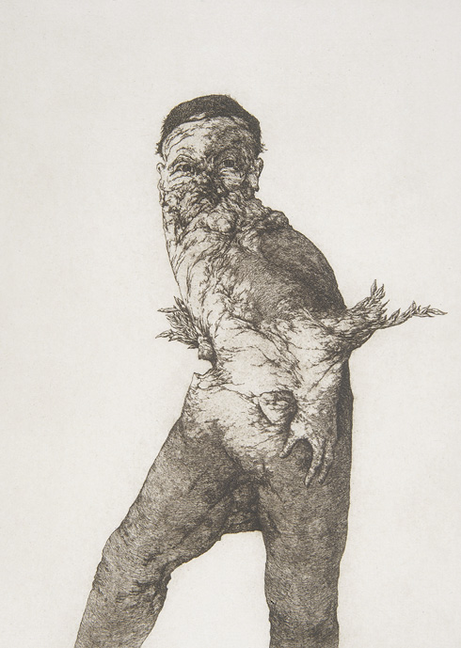
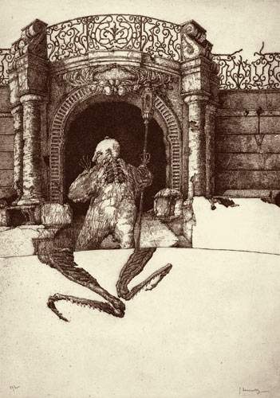

FIGURA ALADA I (2000)
Plancha 25 x 35 Cm.
Papel 38 x 56,5 Cm
BACANAL IV (1975)
Plancha 35 x 50 Cm.
Papel 31,5 x 44 Cm.

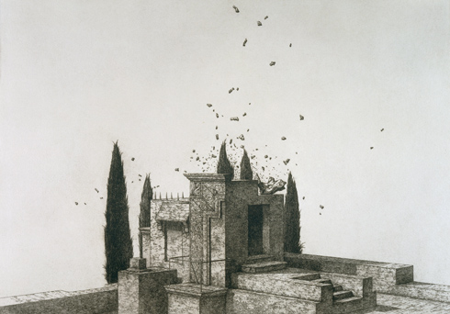

PUNTA SUR (1998)
Plancha 50 x 35 Cm.
Papel 65 x 50 Cm..

2.4. COLLAGES

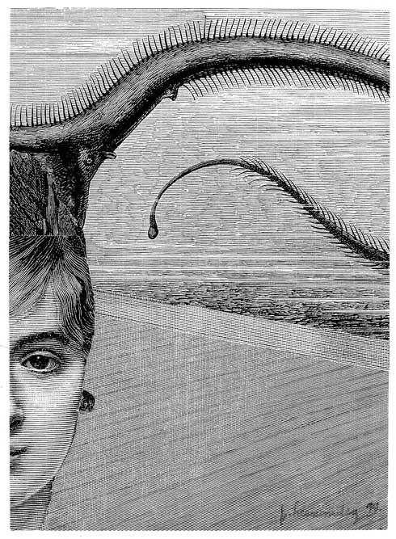

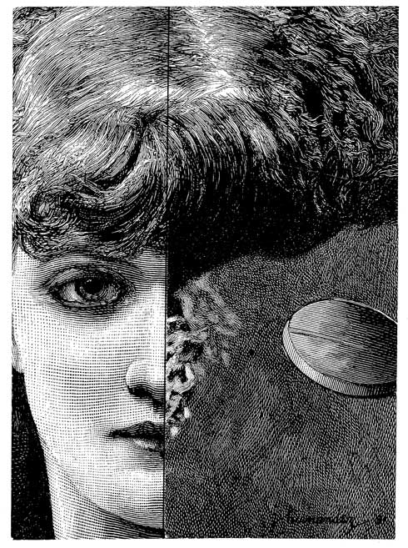

EL ADIOS, ADIOS (1990)
Collage 8 x 11 Cm.

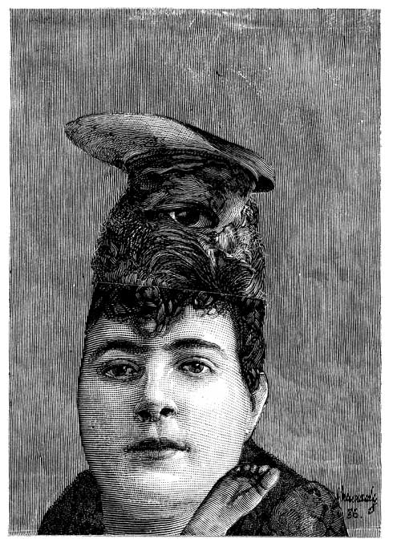
LA MÁSCARA DEL OLVIDO (1991)
Collage 8 x 11 Cm.

VISITADORA (1986)
Collage 7 x 10 Cm.

2.5. TEATRO Y CINE

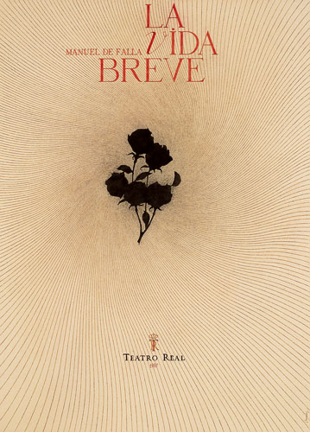
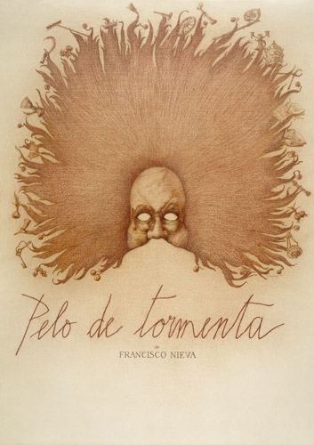

CARTEL LA VIDA BREVE (1997)
Dibujo 70 x 50 Cm.
CARTEL PELO DE TORMENTA (1997)
Dibujo 50 x 70 Cm.

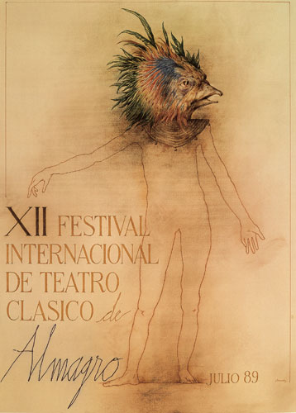

XII FESTIVAL DE ALMAGRO (1989)
Dibujo 50 x 70 Cm.

2.6. ILUSTRACIONES LIBROS

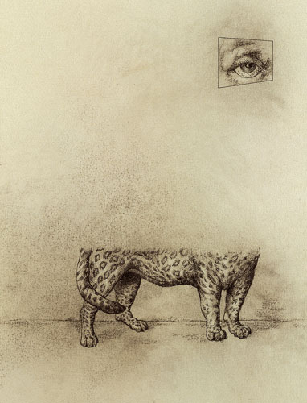

EL ALEPH IX (1993)
Dibujo 32,5 x 25 Cm.

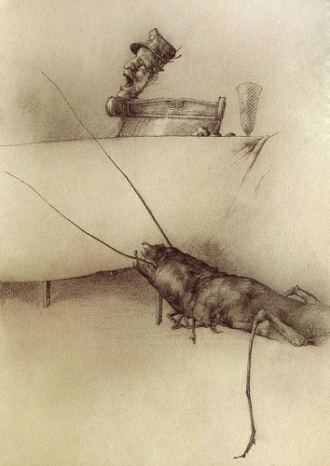
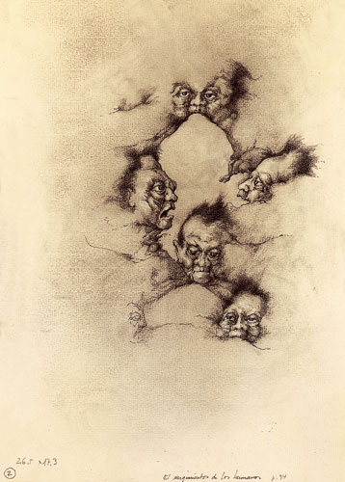

METAMORFOSIS XIV (1985)
Dibujo 32,5 x 23 Cm.
EL ABADDON III (1990)
Dibujo 35 x 25 Cm
3. TRAYECTORIA PROFESIONAL ___

3.1. EXPOSICIONES INDIVIDUALES

1962 Tánger, Marruecos. Librairie des Colonnes.
1966 Madrid. Galería Edurne.
1967 Madrid. Galería Seiquer.
1969 Madrid. Galería Iolas-Velasco.
1970 Chicago, Illinois, USA. Deson-Zaks Gallery.
1971 Madrid. Galería Iolas-Velasco.
1973 Palma de Mallorca. Sala Pelaires.
La Laguna, Tenerife. Sala Conca.
Madrid. Galería Iolas-Velasco.
1974 Pamplona. Caja de Ahorros de Navarra.
1975 Barcelona. Galería Ciento.
Valencia. Galería Val i 3O.
Alicante. Galería Italia.
Madrid. Grupo Quince.
Castellón. Galería Canem.
1976 Valladolid. Galería Carmen Durango.
1977 París, Francia. Galerie Octave Negru.
Burgos. Galería Mainel.
1978 Madrid. Galería Biosca.
1979 Córdoba. Galería Juan de Mena.
Málaga. Colectivo PALMO.
París, Francia. Galerie Negru, FIAC.
1980 Bruselas, Bélgica. Galerie Isy Brachot.
Madrid. Galería Tórculo.
1981 La Laguna, Tenerife. Sala Conca.
París, Francia. Galerie Octave Negru.
Munich, Alemania. Galerie Godula Buchholz.
Granada, Galería Laguada.
1982 Madrid. Museo Español de Arte Contemporáneo.
1983 Lódz, Polonia. Biuro Wystaw Artystycznych, Galeria Balucka.
Leganés, Madrid. Sala Municipal de Exposiciones.
Alicante. Galería Italia.
Cali, Colombia. Museo de Arte Moderno La Tertulia.
1984 Madrid. Galería Biosca, ARCO.
Madrid. Galería Biosca.
New Haven, Conn. USA. Yale University.
Tokio, Japón. Art Front Gallery.
Fredrikstad, Noruega. Galleri Gamlebyen.
1985 Bilbao. Museo de Bellas Artes.
La Laguna, Tenerife. Sala Conca.
Varna, Bulgaria. Museo de la Historia y de las Artes.
Playa del Inglés, Gran Canaria. Galería Radach Novaro.
1986 Alcalá de Henares, Madrid. Capilla del Oidor.
Oviedo. Museo de Bellas Artes de Asturias.
Vitoria. Museo de Bellas Artes de Alava.
Zaragoza. Palacio de la Lonja.
Talence, Francia. Château Margaut.
Las Palmas de Gran Canaria. Salas Vegueta y Balos.
Albacete. Museo de Albacete.
Madrid. Palacio de Velázquez de El Retiro.
1987 Granada. Hospital Real.
Leganés, Madrid. Sala Municipal de Exposiciones.
1988 Bremen, Alemania. Werkstatt El Patio Galerie.
1989 París, Francia. Galería Tórculo, SAGA.
Madrid. Galería Biosca.
Madrid. Galería Tórculo.
1990 Madrid. Galería Tórculo, ARCO.
Sabiñánigo, Huesca. Museo del Dibujo Castillo de Larrés.
1991 Hamburgo, Alemania. Galerie Levy.
Burgos. Casa del Cordón.
1992 Vitoria. Sala San Prudencio.
Alcoy, Alicante. Centre Cultural D'Alcoi.
Murcia. Centro de Arte Palacio Almudí.
Basilea, Suiza. Galería Levy, ART BASEL 92.
Madrid. Colegio Oficial de Médicos.
1993 Barbizon, Francia. Galerie Triade.
1994 París, Francia. Galerie Michèle Broutta.
La Coruña. Fundación Caixa Galicia.
Santiago de Compostela, La Coruña. Fundación Caixa Galicia.
Nueva York, USA. The Godwin-Ternbach Museum.
Córdoba. Galería de Arte La Caja.
1995 Madrid. Galería Levy.
Granada. Palacio de la Madraza.
Alicante. Galería Italia.
Hamburgo, Alemania. Galerie Levy.
Madrid. Instituto de Cultura de México.
1996 París, Francia. Galerie Michèle Broutta.
Marsella, Francia. Galerie L'Echoppe.
Badajoz. Galería Ceberino Franco.
Toledo. Galería Tolmo.
1997 Madrid. Centro Cultural del Conde Duque, Sala de Bóvedas.
Marbella, Málaga. Museo del Grabado Español Contemporáneo.
Tánger, Marruecos. Instituto Cervantes.
Navacerrada, Madrid. Galería Nolde.
Rabat, Marruecos. Instituto Cervantes.
Casablanca, Marruecos. Instituto Cervantes.
Zaragoza. Sala Luzán CAI.
Tetuán, Marruecos. Instituto Cervantes.
1998 Lisboa, Portugal. Instituto Cervantes.
Munich, Alemania. Instituto Cervantes.
Santiago de Compostela, La Coruña. Fundación Eugenio Granell.
Varsovia, Polonia. Instituto Cervantes.
Nagoya, Japón. Artgraph Gallery.
Tokio, Japón. Han Garo Gallery.
Bilbao. Galería Juan Manuel Lumbreras.
Cádiz. Galería Benot.
1999 Santa Cruz de Tenerife. Centro de Arte La Recova.
Barcelona. Galería 3 Punts.
Bad Frankenhausen, Alemania. Panorama Museum.
La Coruña. Museo Unión Fenosa.
Cuenca. Galería La Escalera.
León. Sala de exposiciones Junta de Castilla y León.
2000 Dublín, Irlanda. Graphic Studio Gallery.
Madrid, Galería Leandro Navarro.
Amman, Jordania. Instituto Cervantes.
2001 Santa Cruz de Tenerife, Galería Mácula.
Madrid, Galería Estiarte.
Alicante, Galería Italia.
2002 Logroño, Galería Pedro Torres.
Akita, Japón. Gallery Mini-Exhibition.
Rincón de la Victoria, Málaga. Casa Fuerte Bezmiliana.
Londres, Gran Bretaña. Instituto Cervantes.
2003 Manchester, Gran Bretaña. Instituto Cervantes.
Barcelona, Galería 3 Punts.
Málaga, Salas de Exposiciones del Palacio Episcopal.
Issoudin, Francia. Musée de L’Hospice Saint Roch.
Venecia, Italia. Galleria Del Leone.
Valdepeñas, Museo Gregorio Prieto.
Paris, Francia. Galerie Michèle Broutta
Lyon, Francia. Instituto Cervantes.
2004 Almansa, Albacete, Alzira, Ibi, Villena, Requena, Exposición Itinerante Girarte.
Betanzos, A Coruña. Centro Internacional de Estampa Contemporánea.
2006 Málaga, Sala de Exposiciones Edificio Rectorado. Universidad de Málaga.
Madrid, Galería Leandro Navarro.
2007 Pinto, Madrid. Centro Infanta Cristina.

3.2. EXPOSICIONES COLECTIVAS

1962 Tánger, Marruecos. Casino.
1965 Madrid. Galería Edurne, "Dibujantes Españoles siglos XVIII, XIX y XX".
Fuenterrabía, Guipúzcua. Castillo de Carlos V, "Arte Actual".
1967 Barcelona. "I Bienal Internacional de Pintura".
1968 Barcelona. "MAN-68".
1970 La Habana, Cuba. Galería La Habana, "Dibujantes Europeos".
Madrid. Galería Seiquer.
1971 Panamá, Panamá. La Paz, Bolivia. Santiago de Chile, Chile. Buenos Aires, Argentina. "Arte de España sobre papel".
Sevilla. Museo de Arte Contemporáneo, "Gráfica Española Actual".
Baracaldo, Vizcaya. "I Muestra de Artes Plásticas".
Pamplona. "Muestra de Arte Contemporáneo".
Palma de Mallorca. Sala Pelaires, "Picasso-90".
Madrid. Galería Vandrés, "Eros en el Arte Español Contemporáneo".
1972 Santa Cruz de Tenerife. Colegio Oficial de Arquitectos,"Homenaje a J.L. Sert".
Santillana del Mar, Cantabria.Torre del Merino.
París, Francia. Palais Galliéra, "Biennale de l'Estampe".
Ibiza. Museo de Arte Contemporáneo, "Ibizagrafic".
Santiago de Chile, Chile. Museo de Arte Contemporáneo Quinta Normal.
Madrid. Galería Sen. Exposición homenaje a Manuel Repila
1973 Elche, Alicante. Museo de Elche. "Encuentros".
Ljubljana, Yugoslavia. "X Bienal Internacional de Grabado".
Tokio, Japón. Museo de Arte Contemporáneo, "Grabado Español
Contemporáneo".
Madrid. Instituto Alemán, "Grabado Español Contemporáneo".
La Laguna, Tenerife. Sala Conca.
Palma de Mallorca. Colegio Oficial de Arquitectos,"Miró-80".
Baracaldo, Vizcaya. "II Muestra de Artes Plásticas".
Madrid. Galería Iolas-Velasco, "Homenaje a Miró".
Copenhague, Dinamarca. Kunstforeningen, "Nutidig Spansk Kunst".
Madrid. Galería Juana Mordó, "Homenaje a Manolo Millares".
Madrid. Galería Internacional.
1974 Cracovia, Polonia. "V Bienal Internacional de Grabado".
Barcelona. Colegio Oficial de Aparejadores, "Mostra d'Art Realitat".
Rijeka, Yugoslavia. Museo de Arte Moderno, "IV Exposición de Dibujo Original".
Segovia. "I Bienal Internacional del Grabado y Arte Seriado".
París, Francia. Salon International d'Art Contemporain.
Frechen, Alemania. Kunstverein, "III Exposición Internacional de Grabado".
1975 Jyväskylä, Finlandia. "Graphica Creativa".
Palma de Mallorca. Sala Pelaires.
1976 Nuremberg, Alemania. "Grafische Minaturen des 20".
Tokio, Kyoto, Japón. Museo Nacional de Arte Moderno, "X Bienal
Internacional de Grabado".
Biella, Italia. "Premio Internazionale per l'incisione".
Cracovia, Polonia. "VI Bienal Internacional de Grabado".
Venecia, Italia. Bienal Internacional de Arte Contemporáneo "España: Vanguardia Artística y Realidad Social 1936-1976".
Frechen, Alemania. "IV Exposición Internacional de Grabado".
París, Francia. Galerie Octave Negru.
1977 Leipzig, Alemania. Ausstellung Internationale Buchkunst.
Barcelona. Fundación Joan Miró, "España: Vanguardia Artística y Realidad Social 1936-1976".
Nueva York, USA. Bronx Museum of Arts. "I New York Drawing Biennial".
Barcelona. Fundación Joan Miró, Exposición Museo Internacional
Salvador Allende.
Madrid. Galería Juana Mordó, "EMISA".
1978 Leverkusen, Alemania. “Volkshochschule, Grafik aus Lädern des Mittelmeeraumes".
Sevilla. Escuela Superior de Bellas Artes, "I Exposición de Pintores Andaluces Contemporáneos".
Madrid. Galería Ponce, "Gráfica Fantástica".
Christchurch, Nueva Zelanda. "Christchurch Festival International of Drawings".
1979 Madrid. Congreso de Andalucía.
Nuremberg, Alemania. Kunsthalle, "14 Europäische Künstler zum Thema Menschenbild".
Heidelberg, Alemania. "I Biennale der Europäische Künstler Grafik Heidelberg".
Lódz, Polonia. "Biennale Malych Formy Grafiki".
Bradford, Inglaterra. "British International Print Biennial".
Nuremberg, Alemania. Kunsthalle, "I Trienal Internacional de Jóvenes Dibujantes ".
Gainesville, Florida, USA University of Florida, "Contemporary Spanish Prints".
1980 Madrid. Galería Biosca, "Pequeño Formato".
Madrid. Galería Juana Mordó, "Miscelánea".
Columbus, Georgia, USA. Museum of Arts and Sciences,"Contemporary Spanish Prints".
Austin, Texas, USA. University of Texas, "Contemporary Spanish Prints".
Chattanooga y Knoxville, Tennessee, U.S.A. University of Tennessee, "Contemporary Spanish Prints".
Biella, Italia. "Premio Internazionale per l'incisione".
Cleveland, Ohio, USA. Institute of Art, " Contemporary Spanish Prints".
Minneapolis, Minnesota, USA. University of Minnesota,"Contemporary Spanish Prints".
Madrid. Club de Amigos de la Unesco, "Andalucía hoy".
Madrid, Librería Fuentetaja, "Técnica de estampación en hueco".
Segovia, La Casa del Siglo XV, "Obra Gráfica".
1981 Lincoln, Nebraska, USA. University of Nebraska "Contemporary Spanish Prints".
Iowa City, Iowa, USA. University of Iowa, "Contemporary Spanish Prints".
Alburquerque, Nuevo Mexico, USA. University of New Mexico,"Contemporary Spanish Prints".
Madrid. Galería Biosca.
Madrid. Galería Tórculo, "Expo-síntesis".
Fontainebleau, Francia. Musée d'Art Figuratif, "L'Art Fantastique Aujourd'hui".
Palma de Mallorca. Sala Pelaires, "El Dibuix".
Madrid. Escuela Superior de Bellas Artes, "El realismo en la pintura actual española".
1982 Sevilla. Museo de Arte Contemporaneo, "ANDANA 2".
Madrid. Centro Cultural de la Villa, "ANDANA 3".
Fredrikstad, Noruega. Bienal Internacional de Grabado.
1983 Lódz, Polonia."Biennale Malych Formy Grafiki".
Bilbao. Museo de Arte Moderno, "Rompecabezas Andaluz".
Madrid. Centro Cultural del Conde Duque, "Muestra Plástica de Artistas sobre la Violencia".
Estocolmo, Suecia. Liljevalchs Konstall, "Spansk Egen-Art".
Taipei, Taiwan. "Exposición Internacional de Grabado: 1983".
1984 Madrid, Casa de Velázquez.
Alcorcón, Madrid. Sala Municipal. "I Muestra de Grabado".
Fontainebleau, Francia. "Pensionnaires 1984 Casa de Velázquez" (Invitado de Honor).
Oslo, Noruega. Kunstnernes Hus, "Spansk Egen-Art".
Cracovia, Polonia. "X Bienal Internacional de Grabado".
Berlín, Alemania RDA. "Intergrafik 84".
Colmenar Viejo, Madrid. Sala de Arte Picasso, "José Hernández y Gérard Puvis".
1985 Madrid. Expometro, "Arte y Trabajo".
Fontainebleau, Francia. Salle des Fêtes du Théatre, "Arlequin aujourd'hui".
París, Francia. Galerie Île des Arts, "L'imaginaire".
Varna, Bulgaria. "III Biennale de la Gravure".
Lódz, Polonia. "Biennale Malych Formy Grafiki".
1986 Madrid. Museo Español de Arte Contemporáneo, "Obra Gráfica de los Premios Nacionales de Artes Plásticas 1980-1985".
Cali, Colombia. Museo de Arte Moderno La Tertulia, "Premios Nacionales de España".
Angers, Francia. "V Salon d'Automne".
Fontainebleau, Francia. Salle des Fêtes du Théatre, "Les Vanités du XVII siècle à nos jours".
Sevilla. Museo de Arte Contemporáneo, "I Bienal Iberoamericana de Arte Seriado".
Alicante. Fundación Caja del Mediterráneo, "Poemas pintura". (Exposición Itinerante).
1987 Madrid. Palacio de Cristal del Retiro, "Artistas por la Paz".
Madrid. Calcografía Nacional, "Diez pintores en Negro".
Varna, Bulgaria. "IV Biennale de la Gravure".
Lódz, Polonia. "Biennale Malych Formy Grafiki".
Biella, Italia. "Premio Internazionale per l'incisione".
La Laguna, Tenerife. Sala Conca.
Valladolid. Palacio del Marqués de Villena, "Artistas por la Paz".
Salamanca. Universidad de Salamanca, "Grabados".
1988 Malbork, Polonia. "XII Miedzynarodowe Biennale Ekslibrisu
Wospótczesnego".
París, Francia. École Nationale Superieure des Beaux-Arts,
Galerie du Palais des Études, "La Gravure Contemporaine
à la Chalcographie Nationale de Madrid".
Valencia. Galería El Ensanche.
Madrid. Instituto Francés, "Le radeau de l'esprit dit
non aux fauxmonnayeurs de la mode artistique".
1989 Leipzig, Alemania. "Internationale Buchkunst-Ausstellung
Leipzig 1989".
Madrid. Galería Levy, "El Arte Surrealista?".
Sevilla. Caja de Ahorros de San Fernando "Existencias: 14 Maestros del Realismo".
Teruel. Museo Provincial, "En torno a Luis Buñuel /El Collage Surrealista en España".
Madrid. Galería Sephira.
Madrid. Galería Alfama, "Pintores y Escultores de la Real Academia de Bellas Artes de San Fernando".
Talence, Francia. Centre Culturel Medocine, "Arte Español Contemporáneo".
1990 Las Palmas de Gran Canaria. Centro Atlántico de Arte Moderno, "Arte Internacional en las Colecciones Canarias".
Madrid. Sala de Exposiciones de la Comunidad de Madrid, "Madrid, El Arte de los 60".
Madrid. Galería Sephira, "Cinco Realidades".
Madrid. Galería Levy.
1991 Madrid. Galería Levy.
París, Francia. Musée Chantillon.
Hamburgo, Alemania. Galerie Levy, "Le Chat dans la Peinture".
Tokyo, Kyoto, Osaka, Yokohama, Japón. Museo Takashimaya,
"Realismos: Arte Contemporáneo Español".
Madrid. Galería Heller, "Realismo, Realistas, Realidades, en papel".
Huesca. Diputación Provincial de Huesca, "Arte Contemporáneo
en la Escuela".
Alicante. Galería Italia, "Dibujos y pinturas sobre papel".
1992 Tokyo, Japón. Galería Heller. TOKYO ART EXPO.
Sabiñánigo, Huesca. Museo del Dibujo Castillo de Larrés, "Anatomía y Dibujo".
Madrid. Galería Levy.
Sevilla. Convento de Santa Inés, "XLI Exposición de Otoño".
1993 Madrid. Galería Levy, ARCO.
Argentina, Uruguay, Bolivia, Paraguay, Instituto de
Cooperación Iberoamericana, "Territorios de Papel".
Nueva York, U.S.A. Tamenaga Gallery, "Contemporary Spanish Realism".
Madrid. Galería Ra del Rey.
1994 Madrid. Galería Levy, ARCO.
Burgos. Casa del Cordón, "Colección Lorenzana".
Dublin, Irlanda. Graphic Studio Dublin Gallery, "Contemporary Spanish Prints".
Madrid. Galerie Michèle Broutta, ESTAMPA '94.
Madrid. Centro Cultural del Conde Duque, "Realismos".
Colera, Gerona. Galería d'Art Horizon "Exposició d'Exlibris d'Homenatge a Walter Benjamin".
Venecia, Italia. Centro Culturale di Esposizione e Comunicazione,"Du Fantastique au Visionnaire".
1995 París, Francia. Galería Levy, FIAC.
Valdepeñas, Ciudad Real. Museo Fundación Gregorio Prieto, "V Certamen Nacional de Dibujo".
Marbella, Málaga. Museo del Grabado Español Contemporáneo,
"II Premios Nacionales de Grabado 1994".
Nueva York, USA. Galería Heller, INTERNATIONAL ART FAIR.
Madrid. Galería Levy, ARCO.
Madrid. Galerie Michèle Broutta, ESTAMPA '95.
La Coruña. "IV Mostra Unión Fenosa".
1996 Madrid. Fundación Cultural Mapfre Vida, "Postrimerías".
Marbella, Málaga. Museo del Grabado Español Contemporáneo, "Colección Pangea/95".
Madrid. Galerie Michèle Broutta, ESTAMPA '96 .
Zaragoza. Palacio de la Lonja y Caja de Ahorros de la Inmaculada,"Después de Goya, una mirada subjetiva".
Coulommiers, Francia. Chapelle des Capucins. "Ex-votos".
Madrid. Galería Leandro Navarro, "25 Años".
1997 Barcelona. Galería Maragall, "Homenaje a Goya".
Madrid. Real Academia de Bellas Artes de San Fernando, "Arte Vivo/Los Pintores de la Academia".
Le Bouscat, Francia. Ermitage Compostelle, "L'imaginaire Contemporain".
Bilbao. Galería A'G."Realismos".
Andorra. Sala de Exposiciones Govern d'Andorra, "Cent Ex-Libris en Homenatge a Walter Benjamin"
Barcelona. Palau del Mar, Museo de Historia de Cataluña, "Solidaritat i Art: Milà 1972-Barcelona 1997".
Becerril de la Sierra, Madrid. Galerie. "Festival de Grabado Alberto Durero".
París, Viaduc des Arts, "Les états de la gravure".
Santiago de Compostela, La Coruña. Auditorio de Galicia, "Realidade, Realismos".
Ljubljana, Slovenia, "22 international biennial of graphic art".
1998 Kanagawa, Japón, “International Print Triennial ‘98”.
Madrid, Museo Postal y Telegráfico, “Ciento y... postalicas a Federico García Lorca (1898-1998)”.
Nemours, Francia, “Les Girouettes”.
París, Francia, Galerie Alain Daune. “Les peintres du fantastique”.
Madrid, M.E.A.C., “Homenaje a Aurelio Biosca”.
Oviedo, Galería Dasto. “Libros de Artista”.
Madrid, Galería Rayuela.
1999 Biella, Italia, “Premio Internazionale Biella per l’Incisione XIV edizione 1999.”
Granada, Hospital Real, “Ciento y... postalicas a Federico García Lorca (1898-1998)”.
Huesca, Sala de Exposiciones de la Diputación de Huesca. “Luis Buñuel, el ojo de la libertad.”
Madrid, Galerie Michèle Broutta, ESTAMPA '99 .
Málaga, Sociedad Económica, “Ciento y... postalicas a Federico García Lorca (1898-1998)”
Rincón de la Victoria, Málaga. Casa Fuerte Bezmiliana, “De Picasso a nuestros días”.
2000 Maracaibo, Venezuela. Centro de Arte Lía Bermúdez. “Estampas 1990-2000. Artistas Premiados en España”.
Madrid, Instituto de Crédito Oficial. “Luis Buñuel, el ojo de la libertad.”
Saint Germain en Laye, Francia. “Le Cheval dans la peinture fantastique.”
Coulommiers, Francia. Chapelle des Capucins, “Grilles et Lumières.”
Madrid, Círculo de Bellas Artes, “Calderón en escena: Siglo XX”.
Villanueva del Rosario, Málaga, “De Picasso a nuestros días”
Caracas, Venezuela. Museo de la Estampa y del Diseño Carlos Cruz Díez. “Estampas 1990-2000. Artistas Premiados en España”.
Toledo, Museo de Arte Contemporáneo de Toledo, “Artistas Españoles Actuales en el V Centenario de Carolus”
Lima, Perú. Centro Cultural de España. “Estampas 1990-2000. Artistas Premiados en España”.
Toledo, Centro Cultural San Marcos. “Memoria y modernidad. Arte y artistas del siglo XX en Castilla-La Mancha”.
Bogotá, Colombia. Museo de Arte de la Universidad Nacional. “Estampas 1990-2000. Artistas Premiados en España”.
Santiago de Chile, Chile. Centro Cultural de España. “Estampas 1990-2000. Artistas Premiados en España”.
2001 Madrid, Museo de la Ciudad. “Certamen Nacional de Dibujo Gregorio Prieto”.
Talavera de la Reina, Toledo. Sala de Exposiciones Caja Castilla la Mancha. “Artistas Españoles Actuales en el V Centenario de Carolus”.
Ginebra, Suiza. Galería Michèle Broutta, Salon de Mars.
Barcelona. Galería 3 Punts, “Què diu el tarot?”.
Barcelona. Galería 3 Punts, “7 Aniversari”.
Madrid. Galería Leandro Navarro. “Nocturnos”.
2002 Madrid, Museo Nacional Centro de Arte Reina Sofía. “ La pasión por el Libro”.
Ourense, Mosteiro de Xagoaza. “O Barco de Valdeorras”.
Toledo, Escuela de Arte de Toledo. “ Artistas Españoles Actuales”.
Santa Cruz de Tenerife, Galería Mácula. “Pintores a la pintura Homenaje a Rafael Alberti
París, Francia. Orangerie. “Pages d’Art”.
Barcelona. Galería 3 Punts. “On Tens el Cap?”.
Paris, Francia. Salon D’Automne 2002. “Le panorama de I’Art d’aujourd’hui en France”.
Fermo, Collalto Sabino, Italia. “Maestri Spagnoli dell’incisione”.
Gijón, Centro Cultural Cajastur. “III Trienal de Arte Gráfico 2002. La estampa Contemporánea”.
2003 Madrid. Galería Alfama. “Encuentros con el Dibujo”.
Santander. Galería Pedro Torres, “Juan Genovés, José Hernández y Reynerio Tamayo”. Arte Santander.
Betanzos. Centro Internacional de la Estampa Contemporñánea.
Paris, Francia. Salon D’Automne 2003. (Section gavure).
2004 Madrid, Galería Alfama. “José Hernández en la XX cita con el dibujo”.
Madrid, Castellana Art Gallery. “Realismos”.
Cádiz, Galería Benot. “Obra Gráfica Contemporánea”.
Madrid, Arte y Naturaleza. “La sombra de la sombra”.
Vitoria, Fundación Caja Vital. “Visiones de la Realidad”.
2005 Las Palmas de Gran Canaria, Museo Néstor. “Papeles de los sesenta”.
Bruselas, Nueva York, Roma, Viena, Belgrado, Varsovia y Tel Aviv. Instituto Cervantes“ Sombra y Luz”, Colección Marifí Plazas Gal.
Burgos, Casa del Cordón. “La Belleza como pasión”.
Santa Cruz de Tenerife, Centro Cultural de la Caja Gral. de Ahorros de Canarias. “Juan Rulfo”.
Loreto, Italia. Palazzo Apostolico. “La bellezza della Croce”.
Buenos Aires, Argentina. Galería Transarte, “Dibujos para Escuchar”.
Toledo, Museo de Santa Cruz. “Realidades de la Realidad”.
Burgos, Centro Cultural Casa del Cordón. “Otra figuración, nuevas realidades”.
Fuendetodos, Sala de exposiciones “Ignacio Zuloaga” y Museo del Grabado. “Grupo Quince 1972-1975, Colección privada Antonio Lorenzo.
2006 Madrid, Galería Ansorena. Exposición Benéfica Arte Contemporáneo.
Rueil-Malmaison, París. Atelier Grognard. "Les Visionnaires"
Madrid, Real Academia de Bellas Artes de San Fernando. " Dos Dimensiones".
Granada, Fundación Rodríguez-Acosta.Estampas de la Calcografía Nacional.

3.3. COLABORACIONES EN TEATRO, ÓPERA Y CINE

DANZÓN DE EXEQUIAS
Texto: Michel de Ghelderode
Versión en castellano: Francisco Nieva
Escenografía, vestuario y cartel: José Hernández
Ditirambo Teatro Estudio. Madrid 1974.
ASÍ QUE PASEN CINCO AÑOS
Texto: Federico García Lorca
Dirección: Miguel Narros
Escenografía, vestuario y cartel: José Hernández
Montaje: TEC
Teatro Eslava, Madrid 1978.
EL ENGAÑAO
Texto: José Martín Recuerda
Dirección: Jaime Chávarri
Escenografía, vestuario y cartel: José Hernández
Teatro Español, Madrid 1980.
LA DEVOCIÓN DE LA CRUZ
Texto: Pedro Calderón de la Barca
Dirección: Eusebio Lázaro
Escenografía: José Hernández
X Festival Internacional de Teatro Clásico, Almagro 1987.
EL PRINCIPE CONSTANTE
Texto: Pedro Calderón de la Barca
Dirección: Alberto González Vergel
Escenografía, vestuario y cartel: José Hernández
Festival de Teatro Clásico, Mérida 1988.
XI Festival Internacional de Teatro Clásico, Almagro 1988.
Teatro Español, Madrid 1990.
LAS TRAMPAS DEL AZAR
Texto: Antonio Buero Vallejo
Dirección: Joaquín Vida
Escenografía, vestuario y cartel: José Hernández
Teatro Juan Bravo, Segovia 1994.
Centro Cultural de la Villa, Madrid 1994.
RETABLO DE LA AVARICIA, LA LUJURIA Y LA MUERTE
Texto: Ramón María del Valle Inclán
Dirección: José Luis Gómez
Diseño de espacio escénico, vestuario, máscaras y cartel: José Hernández
Teatro de la Abadía, Madrid 1996.
ENTREMESES
Texto: Miguel de Cervantes
Dirección: José Luis Gómez y Rosario Ruiz
Escenografía: José Hernández
Teatro de la Abadía, Madrid 1996.
LA NOCHE
Texto: José Saramago
Dirección: Joaquín Vida
Escenografía y Vestuario: José Hernández
Palacio de Congresos, Granada 1996.
Festival de Otoño Teatro Albéniz, Madrid 1996.
PELO DE TORMENTA
Texto: Francisco Nieva
Dirección: Juan Carlos Pérez de la Fuente
Escenografía y Cartel: José Hernández
Centro Drámatico Nacional
Teatro María Guerrero, Madrid 1997.
CAFÉ CANTANTE
Texto: Antonio Gala
Dirección: Joaquín Vida
Escenografía: José Hernández
Teatro Consulado, Bilbao 1997.
Teatro Bellas Artes, Madrid 1997.
LA VIDA BREVE (Opera)
Música: Manuel de Falla
Libreto: Carlos Fernández Shaw
Dirección escénica: Francisco Nieva
Dirección musical: Luis Antonio García Navarro
Escenografía y cartel: José Hernández
Teatro Real, Madrid 1999.
LOS VIVOS Y LOS MUERTOS
Texto: Ignacio García May
Dirección: Eduardo Vasco
Escenografía, vestuario y cartel: José Hernández
Producción: Centro Dramático Nacional
Teatro Infanta Isabel, Madrid 2000.
DON JUAN TENORIO
Texto: José Zorrilla
Dirección: Eduardo Vasco
Escenografía: José Hernández
Producción: Compañía Nacional de Teatro Clásico
Teatro de La Comedia, Madrid 2000.
LA SEÑORITA CRISTINA (Ópera)
Música: Luis de Pablo
Libreto: Luis de Pablo
Dirección escénica: Francisco Nieva
Dirección musical: José Ramón Encinar
Escenografía y cartel: José Hernández
Teatro Real, Madrid 2001.
BUÑUEL Y LA MESA DEL REY SALOMÓN (Cine)
Guión: Carlos Saura y Agustín Sánchez Vidal
Producción: Rioja Films, Madrid
Dirección: Carlos Saura
Director de fotografía: José Luis López Linares
Escenografía: José Hernández
2001.
EL CASTIGO SIN VENGANZA
Texto: Lope de Vega
Dirección: Eduardo Vasco
Escenografía: José Hernández
Producción: Compañía Nacional de Teatro Clásico
Teatro Pavón, Madrid 2005.
YO CERVANTES, TUVE OTRAS COSAS QUE HACER
Texto: Ramón García Domínguez
Dirección: Juan Antonio Quintana
Escenografía: José Hernández
Producción: Fundación Siglo para las Artes de Castilla y León
Teatro Nuevo, Ciudad Rodrigo 2005.
AMAR DESPUÉS DE LA MUERTE
Texto: Calderón de la Barca
Dirección: Eduardo Vasco
Escenografía: José Hernández
Producción: Compañía Nacional de Teatro Clásico
Teatro Pavón, Madrid 2005.

3.4. ILUSTRACIONES DE LIBROS

UNA TEMPORADA EN EL INFIERNO, Arthur Rimbaud
Editado por Hiperión, Madrid 1982.
EL JUEGO DE LOS CABALLOS, Fernando Savater
El Observatorio Ediciones, Madrid 1984.
LA METAMORFOSIS, Franz Kafka
Editado por Circulo de Lectores, Barcelona 1986.
EL ABUELO DE LAS HORMIGAS, Ramón Buenaventura
Editado por Hiperión 1986.
EL SUPLICANTE Y OTRAS ESCENAS PARABOLICAS,
Alfredo Castellón
Ediciones Endymion, Madrid 1988.
ABADDON EL EXTERMINADOR, Ernesto Sábato
Editado por Circulo de Lectores, Barcelona 1990.
EL TUNEL, Ernesto Sábato
Editado por Circulo de Lectores, Barcelona 1990.
SOBRE HEROES Y TUMBAS, Ernesto Sábato
Editado por Circulo de Lectores, Barcelona 1990.
LÀ – BAS, Luis Buñuel
Instituto de Estudios Turolenses, Teruel 1990.
EL ALEPH, Jorge Luis Borges
Editado por Circulo de Lectores, Barcelona 1994.
O MENINO E O TRAVESSEIRO, Horacio Costa
Geracao Editorial, Brasil 2003.
ILUSTRACIÓN DE CUBIERTA
EL DESVÁN DE LOS MACHOS Y EL SÓTANO DE LAS HEMBRAS -
EL PALACIO DE LOS MONOS, Luis Riaza
Editorial Catedra, Madrid 1978
EL ENGAÑAO, CABALLOS DESBOCAOS, José Martín Recuerda
Ediciones Cátedra, Madrid 1981.
ENSAYOS FABIANOS, ESCRITOS SOBRE EL SOCIALISMO, Mercedes Gutiérrez
Editado por Ministerio de Trabajo y Seguridad Social, Madrid 1985.
RECORRIDO INMOVIL, Edmond A. El Maleh
Editorial Libertarias – Prodhufi S.A. Madrid 1989
INTERSECCIONES, Eduardo Haro Ibars
Ediciones Libertarias, Madrid 1991.
LES ORGUES DU SILENCE, Yves Frontenac
Connaissance des Hommes, París 1991.
EL JAQUEMART, Juan Miñana
Circulo de Lectores, Barcelona 1992.
CUANDO YA NO IMPORTE, Juan Carlos Onetti
Editorial Alfaguara Hispánica, 1993.
PAUL BOWLES VISTO POR SUS AMIGOS, Gary Pulsifer
Traducido por José Meléndez
Editorial Alfaguara, Madrid 1993.
CASI UN OBJETO, José Saramago
Editorial Alfaguara, Madrid 1994.
CARNE DE MURCIÉLAGO, Francisco Nieva
Plaza & Janés Editores, Barcelona 1998.
SEGURO QUE EL MÚSICO RESUCITA, Miguel Rellán
Editorial Valdemar, 1998.
MATAR AL ÁNGEL, Dulce Chacón
Del Oeste Ediciones, 1999.
CTHULHU UNA CELEBRACIÓN DE LOS MITOS, H.P. Lovecraft y otros.
Editado por Valdemar Colección Gótica, 2001.
LA SABIDURIA SIN PROMESA, Vidas y Letras del siglo XX Christopher Domínguez Michael
Editorial Joaquín Mortiz S.A. Y Editorial Planeta Mexicana S.A. 2001
FIGURAS DEL DESASOSIEGO MODERNO, Jacobo Muñoz
Editorial A. Machado Libros, Madrid 2002.
EL SECRETO DEL AGUA, Tomás Val
Editado por Alfaguara 2004.
ILUSTRACIONES Y CUBIERTAS DE REVISTAS
MUNDUS ARTIUM, A Journal of International Literature and the Arts
Ohio, U.S.A. 1969.
REVISTA HIPERION Nº 3 JESUITAS
Editado por Peralta Ediciones, 1978.
EKONOMIAZ, Nº 22. Innovación tecnológica y cambio económico
Gobierno Vasco, 1992.
EKONOMIAZ, Nº 23. Innovación y política tecnológica.
Gobierno Vasco, 1992.
EKONOMIAZ, Nº 23. El debate macroeconómico ante la unión monetaria
Gobierno Vasco, 1992.
BAZAR, REVISTA DE LITERATURA
La narrativa del 27 y de la Vanguardia
Editado por Diputación de Málaga, 1997.
ATENEO del Nuevo Siglo, Nº 5
Editado por Ateneo de Málaga, 2003.
3rd. BED
Nueva York, 2004.
EL MAQUINISTA
Centro Cultural de la Generación del 27
Málaga 2005.

3.5. CORTOMETRAJES

"JOSÉ HERNÁNDEZ", color, 35 m/m.
Dirigido por Fernando González de Canales.
Fotografía de Teo Escamilla.
Música de Luis de Pablo.
Cámara de Teo Escamilla.
Montaje de Pablo G. del Amo.
Producción X Films. Madrid. 1976.
"IN ICTU OCULI/JOSÉ HERNÁNDEZ", color, 35 m/m.
Dirigido por Fernando González de Canales.
Fotografía de José Luis Alcaine.
Montaje de Luciano Berriatúa.
Producción Vértigo Films. Madrid,1986.
“EJERCICIO DE MEMORIA”, color, 16 m/m.
Dirigido por Pablo Hernández Smith.
Fotografía de Pablo Hernández Smith.
Montaje de Pablo Hernández Smith.
Producción Lixus Films. Madrid. 2003.

3.6. EDICIONES ORIGINALES

"ÓPERA" Serie de 6 litografías. Dos poemas de Ángel González. 60 ejemplares numerados. Galería Iolas-Velasco,/Grupo Quince, Madrid. 1971.
"BACANAL" Serie de 10 aguafuertes. Cinco poemas (1924-29) de Luis Buñuel. 75 ejemplares numerados. Ediciones Grupo Quince, Madrid. 1975.
"BETHEL" Serie de 5 aguafuertes. Un poema de José-Miguel Ullán. 75 ejemplares numerados. Ediciones Carmen Durango, Colección Marzales, Valladolid. 1977.
"THE TEMPTATIONS OF A SAINT" Serie de 2 aguafuertes. Un poema en prosa de Edouard Roditi. 90 ejemplares numerados. Ettan Press, California, USA. 1979.
"ORFEO" Serie de 6 aguafuertes. Texto de Juan de Jáuregui. 75 ejemplares numerados. Ediciones Turner, Madrid. 1980.
"GIACOMO JOYCE" Serie de 5 aguafuertes. Texto de James Joyce. 60 ejemplares numerados. Ettan Press, California, USA. 1981.
"UNE SAISON EN ENFER" Serie de 5 aguafuertes. Texto de Arthur Rimbaud. 50 ejemplares numerados. Ediciones Carmen Giménez, Madrid 1981.
"DISCURSO CÁRDENO" Serie de 6 aguafuertes. 92 ejemplares numerados.
Ediciones Mundiarte, Madrid. 1982.
"MISERERE" Serie de 6 aguafuertes. Texto de Gustavo Adolfo Bécquer. 75 ejemplares numerados. Conca Ediciones, Tenerife. 1984.
"RASHOMON" Serie de 9 aguafuertes. Texto de Ryonosuke Akutagawa. Edición biligüe Japonés/Inglés. 75 ejemplares numerados. Ediciones Ettan Press, California, USA. 1986.
"BESTIARIO" Serie de 5 aguafuertes. Texto de Mariano Gándara. 25 ejemplares numerados. Ediciones Denis Long, Madrid. 1986.
"LA MÚSICA CALLADA DEL TOREO" Serie de 10 aguafuertes. Texto de José Bergamín y un soneto de Rafael Alberti. 75 ejemplares numerados. Ediciones Hispánica de Bibliofília, Madrid. 1989.
"PEDRO PÁRAMO" Serie de 18 aguafuertes . Texto de Juan Rulfo con introducción de Manuel Ulacia. 75 ejemplares numerados. Ediciones Ettan Press, California, USA., 1992.
"ATLAS DE ANATOMÍA" Serie de 12 aguafuertes. Prólogo de Pedro Laín Entralgo. 100 ejemplares numerados. Ediciones de Arte-10 y Colegio Oficial de Médicos, Madrid, 1992.
"RAYO SIN LLAMA" Serie de 11 aguafuertes. Un poema de José Antonio Muñoz Rojas. 75 ejemplares numerados. Ediciones Sociedad de Estudios y Publicaciones, Madrid. 1993.
"O MENINO E O TRAVESSEIRO" Serie de 9 aguafuertes. Un poema de Horácio Costa. Con prólogo de José Saramago. 75 ejemplares numerados. Ediciones Ettan Press, California, USA. 1994.
"LLANTO POR IGNACIO SÁNCHEZ MEJIAS" Serie de 2 aguafuertes. Textos de Ignacio Sánchez Mejías, Federico García Lorca y José Bergamín. Edición de Mario Hernández. 200 ejemplares numerados. Concejalía de Cultura, Ayuntamiento de Madrid. 1997.
"LA COLINA DE LOS CHOPOS" Antología. Serie de 6 aguafuertes. Textos de Juan Ramón Jiménez. 75 ejemplares numerados. Ediciónes Caja Madrid/Turner Libros S.A., Madrid. 1997.

4. MONOGRAFÍAS Y PUBLICACIONES ___

"JOSÉ HERNÁNDEZ", por Ángel Gónzalez García.
Ediciones Turner. Madrid 1978.
"JOSÉ HERNÁNDEZ", por Emilio Sanz de Soto.
Museo Español de Arte Contemporáneo. Madrid 1982.
"JOSÉ HERNÁNDEZ", por Victor Nieto Alcaide, Oscar Collazos,
Ángel González, Claudio Rodríguez y Emilio Sanz de Soto.
Ministerio de Cultura. Madrid 1986.
“TALISMÁN”, Cuaderno de apuntes.
Editado por Lixus. Madrid 1990.
"JOSÉ HERNÁNDEZ", por José Corredor-Matheos.
Ediciones Brindis, S.A. Madrid 1991.
“AH” Collages
Editado por Los Libros del Lago. Navacerrada, Madrid 1995.
"JOSÉ HERNÁNDEZ, Oeuvre Graphique Complet (1967-1996)"
por Gabriel Villalba.
Ediciones Michèle Broutta O.G.C. París 1996.
"JOSÉ HERNÁNDEZ", por Francisco Calvo Serraller.
Editado por March Editor, Barcelona 2005

5. NOTICIAS ____

TEXTOS SOBRE LA OBRA DE JOSÉ HERNÁNDEZ APARECIDOS EN CATÁLOGOS DE EXPOSICIONES PERSONALES, LIBROS Y PUBLICACIONES PERIODICAS.

José María Moreno Galván, catálogo Galería Edurne. 1966. Madrid.
José María Moreno Galván, "Hernández, testigo", revista TRIUNFO, 15 enero 1966. Madrid.
Juan Antonio Cabezas, "José Hernández o los alucinantes sueños", diario ESPAÑA. 26 enero 1966. Tánger.
José Ayllón, catálogo Galería Seiquer. 1968. Madrid.
José María Moreno Galván, "La última vanguardia", Ediciones Magius. 1968. Madrid.
Tomás Seral Casas, catálogo Galería Iolas-Velasco. 1971. Madrid.
Ernesto González Bermejo, "La inocencia en el infierno", revista INDICE, Nos. 284-285. 1971. Madrid.
Leopoldo Azancot, "J. H. Pintura y poesía", revista INDICE. 1971. Madrid.
Raúl Chávarri, "El mundo sin amor de José Hernández " diario YA. 1971. Madrid.
José María Moreno Galván, "José Hernández". revista TRIUNFO Nº 467, 6 mayo 1971. Madrid.
Miguel Logroño, "Las soledades de José Hernández " Diario MADRID, 6 junio 1971. Madrid.
Rafael Soto Vergés, "José Hernández", revista ARTES Nº. 117. 1971. Madrid.
Raúl Chávarri, "José Hernández", revista BELLAS ARTES-71, Nº. 11. 1971. Madrid.
Juan Lizarrete, "José Hernández", revista TROPOS Nº. 3/4. 1972. Madrid.
Simón Marchán Fiz, "Del arte objetual al arte de concepto 1960-72", Editor Alberto Corazón. 1972. Madrid.
"Diccionario de pintores españoles contemporáneos", Estiarte Ediciones. 1972. Madrid.

Carlos A. Areán, "30 años de arte español", Ed. Guadarrama. 1972. Madrid.
Óscar Collazos, catálogo Galería Pelaires. 1973. Palma de Mallorca.
Antonio M. Campoy, "Diccionario crítico del arte español", Ed. Ibérico-Europea de Ediciones. 1973. Madrid.
Maud Westerdahl, catálogo Sala Conca. 1973. La Laguna, Tenerife.
Raúl Chávarri, "La pintura española actual", Ed. Ibérico-Europea de Ediciones. 1973. Madrid.
Fernando Castro Borrego, " José Hernández surrealista o visionario", Diario EL DIA, junio 1973. Sta. Cruz de Tenerife.
Óscar Collazos, " José Hernández pesadillas y sueños de las formas", revista Papeles de Son Armadans, Nº 211. 1973. Palma de Mallorca.
Edouard Roditi, "Le Passé de l'Espagne dans la peinture de José Hernández", catálogo Iolas-Velasco. 1973. Madrid.
Emilio Sanz de Soto, "Intento de aproximación a un proceso creativo", catálogo de Galería Iolas-Velasco. 1973. Madrid.
Paulino Posada. "José Hernández", revista LIMITES, Nº 8 1974. Madrid.
José María Moreno Galván, "El mito de Orfeo en la pintura de José Hernández ", revista TRIUNFO, Nº 589. 1974. Madrid.
Miguel Logroño, "Indagaciones al margen de la obra de JOSÉ HERNÁNDEZ", revista BELLAS ARTES-74, Nº 29. 1974. Madrid.
Manuel Vicent, "Cadáveres incorruptos en el atrio", revista EL INDISCRETO, Nº 11. 1974. Madrid.
William Dyckes, "Contemporary Spanish Art", Ed. The Art Digest, Inc. 1975. New York.
José Corredor-Matheos, catálogo Galería Ciento. 1975. Barcelona.
Gloria Fuertes, catálogo Galería Val i 3O. 1975. Valencia.
Elisabet Haglund, "José Hernández", revista KALEJDOSKOP Nº5, 1976. Lund, Suecia, y OPUS INTERNATIONAL Nº 64. 1977. París.
Valeriano Bozal "España: Vanguardia artística y realidad social 1936-1976", Ed. Gustavo Gili. 1976. Barcelona.

Ángel González García “José Hernández” Monografía, Ed. Turner. 1978 Madrid.
Antonio Martínez Sarrión, "Máscara antinecrosis para entrar en la pintura de José Hernández", catálogo Galería Biosca. 1978. Madrid.
Enrique Azcoaga, "El gran guiñol de José Hernández ", revista BLANCO Y NEGRO Nº 3.473, noviembre 1978. Madrid.
Mario Merlino, "José Hernández", revista OPINION Nº11. noviembre 1978. Madrid.
Francisco Calvo Serraller, "La pintura de José Hernández: una razón más para ser supersticioso", diario EL PAIS, 19 noviembre 1978. Madrid.
José María Moreno Galván, "El pintor José Hernández: la belleza es otra cosa", revista TRIUNFO Nº829. 16 diciembre 1978. Madrid.
Mercedes Lazo, "Los monstruos del amor", revista CAMBIO 16 Nº 367, 17 diciembre 1978. Madrid.
Víctor Nieto Alcaide, "La representación del monumento en José Hernández ", diario EL PAIS, 9 agosto 1979. Madrid.
Claude Spaak, "José Hernández", catálogo Galerie Isy Brachot, 1980. Bruselas.
Francisco Calvo Serraller, "El sabio virtuosismo en José Hernández ", diario EL PAIS, 15 noviembre 1980. Madrid.
Eduardo Haro Ibars, "Criatura de la noche y de la luz", revista TRIUNFO mensual Nº 5, marzo 1981. Madrid.
Miguel Fernández Braso, "J. H. en el taller". revista GUADALIMAR, año VII
, Nº 63. 1981. Madrid.
Edouard Roditi, "Hernández, Virtuose de l'horreur idéale", revista L'ARCHE Nº 289, 1981. París.
Ángel S. Harguindey, "Un patio interior apasionado", revista EL PAIS SEMANAL, Nº 298, 26 diciembre 1982. Madrid.
Víctor Márquez Reviriego, " José Hernández ante el aquelarre cotidiano", revista TIEMPO, Nº 40, 14-21 febrero 1982. Madrid.
Luis Eduardo Aute, "Un encuentro de Luis Eduardo Aute con el pintor José Hernández ", DIARIO 16, Nº 93, 26 septiembre 1982. Madrid.

Elena Páez Ríos, "Repertorio de grabados españoles en la Biblioteca Nacional", Tomo II. Ediciones Ministerio de Cultura. 1982. Madrid.
Carmen Laforet, "Un diálogo genial entre José Hernández y Sanz de Soto", diario EL PAIS, 22 abril 1983. Madrid.
Leopoldo Berdella de la Espriella, " José Hernández 40 años de vida, 150 de experiencia", revista EL PUEBLO, Nº 152, 9 octubre 1983. Cali, Colombia.
Valentín González, "Los caprichos de José Hernández ", revista EL PUEBLO, Nº 152, 9 octubre 1983. Cali, Colombia.
Ignacio Gómez de Liaño, "Imágenes de la Verdad", catálogo Galería Biosca, 1984. Madrid.
Francisco Calvo Serraller, " José Hernández, un combate a contra-tiempo", diario EL PAIS, 17 marzo 1984. Madrid.
Ignacio Gómez de Liaño, "Mi Tiempo", Ediciones Libertarias, Colección Ensayo, 1984, Madrid.
Yves Leroux, "José Hernández, peintre", catálogo "Les pensionnaires 1984 de la Casa de Velázquez", Fontainebleau, Francia.
Paco Ignacio Taibo, "José Hernández, en Biosca", revista ESPACIOS, primavera 1984. México.
Antonina Rodrigo, "Memoria de Granada: Manuel Angeles Ortiz-Federico García Lorca", Ed. Plaza & Janés, 1984. Madrid.
Bertrand Duplessis, "Regards sur José Hernández", revista CONNAISSANCE DES HOMMES, enero 1985. París.
Ana R. Robles, "José Hernández", revista ARTEGUIA Nº 14, 14 enero 1985. Madrid.
Antonio García Berrio y María Teresa Hernández, "Semiótica del discurso y texto plástico: del esquema textual y la construcción imaginaria", Ed. Universidad de Alicante, Nº 3, 1985-86. Alicante.
Víctor Nieto, Alcaide "Las ruinas y el tiempo", JOSE HERNANDEZ, monografía Ministerio de Cultura, 1986. Madrid.
Claudio Rodríguez, "Palabras desprendidas de la pintura de José Hernández" JOSE HERNANDEZ, monografía Ministerio de Cultura, 1986. Madrid.
José Ramón Dánvila, "La figura, la clave y la pintura", semanario EL PUNTO, octubre 1986. Madrid.

Ángel González García, "Cierta clase de ruinas", revista CAMBIO 16, Nº 777, octubre 1986. Madrid.
Fernando Huici, "Espejos de la vanidad", diario EL PAIS, 17 octubre, 1986. Madrid.
Antonio Bonet Correa, "El pintor J. H. ilustra las pesadillas de F. Kafka", Círculo de Lectores, Revista Círculo 2, 1986. Barcelona.
Antonio Prada, "El mundo fantástico de J. H. en el Retiro madrileño" diario YA, Nº15.198, noviembre 1986. Madrid.
José Corredor-Matheos, "Las Metamorfosis de José Hernández", Colección Joyas Literarias Ilustradas, Círculo de Lectores, 1986. Barcelona.
Mariano Gándara Ruiz, "La paradoja en lo siniestro de la obra de J. H." Ed. Actas Noesis, Nº1, 1987. Calaceite, Teruel.
Barbara Probst Solomon, Out of the Shadows; Art in Post-Franco Spain. revista ART NEWS, Volumen 86/Nº 8, octubre 1987, New York, USA.
Juan Carrete, Jesusa Vega, Valeriano Bozal, Francesc Fontbona, "El grabado en España (Siglos XIX-XX). Colección SUMMA ARTIS: Historia General del Arte, Tomo XXXII. Ediciones Espasa Calpe. 1988. Madrid.
Antonio García Berrio y Teresa Hernández Fernández, "Ut Poesis pictura", Colección Metropolis, Editorial Tecnos, 1988. Madrid.
"Los genios de la pintura española" Diccionario de artistas I, Tomo 23, Págs. 89-90. Ediciones SARPE. 1988. Madrid.
Juan Malpartida, "Galería de espectros y sombras fijas", Catálogo Galería Biosca, noviembre 1989. Madrid.
Rafael Muñoz, "La recomposición imposible de una arquitectura en ruinas/la pintura como desanudo", diario EL CORREO DE ANDALUCIA, 9 abril 1989. Sevilla.
Mariano Gándara Ruiz, "Sangre de gato sobre el cristal de un dibujo", Catálogo Galería Biosca, noviembre 1989. Madrid.
José Méndez, "José Hernández", diario EL PAIS, 5 noviembre 1989. Madrid.
Ramón F. Reboiras, "José Hernández", diario EL INDEPENDIENTE, 24 noviembre 1989. Madrid.
Anselmo Alvarez Afonso, "Les estampes noires de José Hernández", revista ART & METIERS DU LIVRE, Nº 158 noviembre/diciembre 1989, París.

Jorge Barriuso, "José Hernández", diario EL MUNDO, 6 noviembre 1989, Madrid.
Julia Sáez Angulo, "José Hernández, el último académico" revista DIARIO 16, Nº 35, 10 diciembre 1989, Madrid.
Eduardo Chamorro, "La realidad soñada del pintor José Hernández", revista CAMBIO 16, Nº 946, 8 de enero 1990. Madrid.
Bertrand Duplessis, "José Hernández, Peintre de l'Académie Royale des Beaux Arts de Madrid", revista CONNAISSANCE DES HOMMES, Nº 133, jan./feb. 1990, París.
Antonio Bonet Correa, "Membra Disjecta", Separata para la edición TALISMAN, cuaderno de apuntes de José Hernández. Ediciones Lixus, Madrid, 1990. Catálogo de la exposición "José Hernández/Taller",Caja de Ahorros Municipal de Burgos, Casa del Cordón, Burgos, 1991.
Gabriel Villalba, "Atender al Silencio", Catálogo de la Exposición "José Hernández/Taller", Caja de Ahorros Municipal de Burgos, Casa del Cordón, Burgos, 1991.
David Casado, "José Hernández, antológica", semanario EL PUNTO, Nº 228, febrero 1992. Madrid.
José María Galiana, "José Hernández, 30 años de intimidad pictórica", diario LA VERDAD, 6 marzo 1992, Murcia.
Juan Luis L. Precioso, "José Hernández", diario DIARIO 16 MURCIA, 6 marzo 1992. Murcia.
Edouard Roditi,"José Hernández", Catálogo Art Basel 92, Galeríe Levy, Basilea, 1992.
Valeriano Bozal, “Pintura y Escultura Españolas del siglo XX (1939-1990)”, colección SUMMA ARTIS. Editorial Espasa Calpe, Madrid, 1992.
Bertrand Duplessis, "Le retour de José Hernández", revista CONNAISANCE DES HOMMES, Nº 6, febrero 1993. Paris.
Bertrand Duplessis, "José Hernández", revista ARTS ACTUALITES MAGAZINE, Magazine,
Nº 32, febrero 1993, Paris.
Susana Carrizosa, "José Hernández: La pintura es mi razón de ser", revista MUNDO
MAPFRE, nº 2, abril 1933, Madrid.
Javier Mazorra, "J. H. Lo absurdo no existe, todo tiene su sentido", revista CARTA DE ESPAÑA, Nº473. septiembre de 1993, Madrid.

Adolfo Castaño, Esperanza López Parada, Juan J. Luna, Javier Mazorra, MªJosé Salazar, Javier Tusell, "Realismos", Ediciones Mato Ansorena, S.A., Madrid, 1993.
José Jiménez, "Cuerpo y tiempo, la imagén de la metamorfosis", Ed. Destino/Ensayos, Madrid, 1993.
Mariano Gándara Ruiz, "El sueño interrumpido", Catálogo Territorios de Papel, Instituto de Cooperación Iberoamericana, 1993. Madrid.
Patrick-Gilles Persin, "José Hernández", revista L'OEIL. Nº450. abril 1993. Lausanne.
Alfredo Torres, "Como viajes imaginarios", revista BRECHA. Montevideo, Uruguay. enero 1994.
Mariano Gándara Ruiz, "El azul sumergido", Catálogo Fundación Caixa Galicia, La Coruña, 1994.
Federico Castro Morales, "José Hernández: Una estética de la revelación", Catálogo Caja Provincial de Ahorros de Córdoba, Córdoba, 1994. Catálogo Galería Levy, 1995. Madrid, Hamburgo.
Ángel Luis Pérez Villen, "La obra visionaria de José Hernández", diario CORDOBA, Córdoba, 1994.
Amalia García Rubí, "José Hernández; visiones surrealistas", semanario EL PUNTO DE LAS ARTES. diciembre 1994. Madrid.
Juan Gómez Soubrier, "El apocalipsis, según José Hernández", LE FIGARO MAGAZINE. Nº 15. enero 1995. Madrid.
Marcos-Ricardo Barnatán, "De la causa del placer en José Hernández", catálogo Galería Levy. Madrid, Hamburgo.1995.
Hans Tehodor Flemming, "José Hernández", catálogo Galería Levy. Madrid, Hamburgo. 1996.
Hans Tehodor Flemming, "Schattenfiguren mit menschlichen zügen". Diario DIE WELT. Hamburgo. 1995.
José Marín-Medina, "José Hernández, de nuevo y desde siempre", semanario ABC DE LAS ARTES, Nº 170. Madrid. febrero 1995.
Rosa Pereda, "La pintura del corredor de fondo", diario EL PAIS, suplemento BABELIA, Nº208. Madrid. enero 1995.
José Marín-Medina,"Rulfo y Hernández, imágen compartida", semanario ABC DE LAS ARTES, Nº208. Madrid. octubre 1995.

Juan Manuel Bonet, "José Hernández, un mundo aparte", revista BLANCO Y NEGRO. Madrid. febrero 1995.
Fernándo Huici, "Espejos de la vanidad", diario EL PAIS. 17 octubre 1996. Madrid.
Joan-Lluis de Yebra, "José Hernández", Enciclopédia Bio-Bliográfica da Arte do Ex-Libris Contemporâneo, Vol. XVII de A. M. da Mota Miranda. Celorico de Basto, Portugal. 1996.
Francisco Prados de la Plaza, "Arte del siglo XX - José Hernández", REVISTA DE ARTE GOYA, Nº 250. 1996. Madrid.
Michèle Broutta, Introducción al texto “JOSÉ HERNÁNDEZ/Oeuvre Graphique Complet”, Ediciones Michèle Broutta, O.G.C., París, 1996.
Gabriel Villalba, "Prefacio", JOSÉ HERNÁNDEZ/Oeuvre Graphique Complet, O.G.C. Michèle Broutta, éditeur, París, 1996.
María José Salazar, "José Hernández:Más allá de la expresión gráfica", JOSÉ HERNÁNDEZ/Oeuvre Graphique Complet, Ediciones MIchèle Broutta, O.G.C., París. 1996.
Gilles Kraemer, "José Henández ou du triomphe de la vertu", revista ART & METIERS DU LIVRE, París, nov. dic. 1996.
André Barret, LES PEINTRES DU FANTASTIQUE, Les Editions de l'Amateur, París 1996.
Pierre Fageolle, "Hernández en suspens", LE QUOTIDIEN DE PARIS, 9.10.11 nov. 1996. Paris.
Gérard Xuriguera, "José Hernández", revista DEMEURES & CHÂTEAUX, Nº 95 dic. enero 1997. Paris.
Francisco Nieva, "El arte de no parecerse a nadie", catálogo exposición “Fábulas”, Centro Cultural del Conde Duque, Madrid, 1997.
Hans Theodor Flemming, "José Hernández", Catálogo “Fábulas”, Centro Cultural del Conde Duque, Madrid. 1997.
José Ramón Dánvila, "José Hernández. Metáforas y realidad, verdades y fantasía",
Semanario EL PUNTO DE LAS ARTES, 1-20 marzo 1997. Madrid.
Marcos-Ricardo Barnatán, "Tesoros en sombras" diario EL MUNDO, 22 de marzo de 1997. Madrid.

Juan Malpartida, "El sueño interrumpido de José Hernández", catálogo Museo del Grabado Español Contemporáneo, Marbella, 1997.
Francisco Calvo Serraller, "La mano afilada y el ojo de José Hernández", diario EL PAIS suplemento Babelia, 22 de marzo 1997. Madrid.
Álvaro Delgado-Gal, "Los laberintos de José Hernández", semanario ABCde las artes, nº 280, 14 de marzo 1997. Madrid.
Joan Lluis de Yebra, "José Hernández, obra gráfica", catálogo exposición itinerante Instituto Cervantes, mayo 1997. Madrid.
J. A. Gómez Municio, "José Hernández, pintor y escenógrafo", diario EL NORTE DE CASTILLA, 21 de octubre de 1997. Segovia.
Victor Nieto Alcaide, "Imagenes y metáforas del devenir", catálogo exposición Sala Luzán, C.A.I. Noviembre 1997. Zaragoza.

Chus Tudelilla, "Caída en el tiempo", diario EL PERIÓDICO, 14 de noviembre de 1997, Zaragoza.
Enrique Portocarrero, "Espectros escénicos", diario EL CORREO, Territorios, 10 de diciembre de 1997. Bilbao.
Amalia García Rubí, “José Hernández, pinturas”, semanario EL PUNTO, 15-21 mayo 1998. Madrid.
Llalia G.-S., “José Hernández “, DIARIO DE CÁDIZ, 10 de mayo de 1998. Cádiz.
Albino Mallo, “Falando á parede”, diario O CORREO GALEGO, 17 de mayo de 1998. Santiago de Compostela.
Bertrand Duplessis, “José Hernández, un classique baroque?” revista UNIVERS DES ARTS, Mayo/junio 1998. París.
J. Castro Beraza, “Orgánica I, de José Hernández” – “A Modo de Biografía” boletín CMO Ediciones, Madrid 1998.
Eugenio Granell “Mirador del mundo”, presentación catálogo Fundación Eugenio Granell, Santiago de Compostela 1998.
Natalia Fernández Segarra, presentación catálogo Fundación Eugenio Granell, Santiago de Compostela 1998.
Gabriel Villalba, “Hablando a la pared”, texto para el catálogo “José Hernández,

Hablando a la pared, Words to the wall” Fundación Eugenio Granell, Santiago de Compostela 1998.
Alberto Ruiz de Samaniego, “José Hernández, hablando a la pared”, semanario SANTIAGO 7 DIAS, Nº 36, marzo 1998. Santiago de Compostela.
Mercedes Rozas, “Hablando a la pared”, diario EL CORREO GALLEGO, 14 de marzo 1998. Santiago de Compostela.
Pablo Jiménez, “Visiones y pinturas de José Hernández”, revista Arte de Vivir 1999. Madrid.
Olga Spiegel, “José Hernández abre su primera muestra individual de pintura en Barcelona”, diario LA VANGUARDIA 7 de abril de 1999. Barcelona.
Juan Cruz, “El universo real”, texto para catálogo “Escénica José Hernández”, Centro de Arte La Recova. Santa Cruz de Tenerife 1999.
Federico Castro Morales, “José Hernández: Una estética de la revelación II”, texto para catálogo “Escénica José Hernández”, Centro de Arte La Recova. Santa Cruz de Tenerife 1999.
David Barro, “Sueños de José Hernández”, diario LA RAZON suplemento cultural junio de 1999. Madrid.
Juan Manuel Bonet, “Glosas Hernandianas”, catálogo exposición Galería Leandro Navarro, febrero 2000. Madrid.
Adolfo Castaño, “José Hernández: Las tinieblas del creador” diario ABC suplemento cultural 4 de marzo de 2000. Madrid.
Fernando Huici, “La visión melancólica de J. Hernández”, diario EL PAIS 11 de marzo de 2000. Madrid.
Carlos García-Osuna, “Territorios últimos de José Hernández”, diario EL MUNDO suplemento cultural 5 de marzo de 2000. Madrid.
Pere A. Serra, “101 Pintors”, Ediciónes Promomallorca, 2001 Palma de Mallorca.
Ángel Martínez Roger, “Tres ejemplos, tres binomios: el trabajo escenográfico al servicio de la dirección escénica (Francisco Nieva + José Hernández)”. ADE TEATRO, nº 86. Julio-septiembre 2001.
José Mª Luna Aguilar, “José Hernández – Obra Gráfica”. Catálogo Casa Fuerte Bezmiliana. Rincón de la Victoria, Julio 2002. Málaga.

Rosemarie Mulcahy, “José Hernández - Obra Gráfica”. Catálogo Instituto Cervantes. Enero 2002. Londres.
Gabriel Villalba, “Cosas vistas a derecha y a izquierda.” Catálogo Ejercicio de Memoria. Palacio Episcopal. Abril 2003. Málaga.
Rosemarie Mulcahy, “The Practice of Memory: The Art, Imagination and Reality of José Hernández.” Catálogo Ejercicio de Memoria. Palacio Episcopal. Abril 2003.
Málaga.
Rosemarie Mulcahy, “Sobre José Hernández”, Catálogo Galería 3 Punts, Marzo
2003. Barcelona.
Manuel Mateo Pérez, “ La pintura en los sueños”, diario EL MUNDO de Andalucía 25 de mayo de 2003. Málaga.
Francisco Calvo Serraller, “ El Misterio está en la trama”, diario EL PAIS suplemento Babelia, 10 de mayo de 2003, Madrid.
Ian Gibson, “Málaga, con José Hernández”, EL PAIS de Andalucía, 6 de mayo de 2003.
Esperanza Peláez, “En la pintura, si no hay riesgo, no hay nada”, EL PAIS de Andalucía, 23 de junio de 2003.
Béatrice Lavalle, “Skurrile Welten”, Costa del Sol Nachrichten, 15 de mayo de 2003.
Marina Martínez, "Reflexiones de un pincel". Diario EL SUR, 25 abril de 2003.
Sebastián Camps, "Un goya para José Hernández" La opinión de Málaga 22 de mayo de 2003.
E. Pelaez "Málaga acoge el universo inquietante de José Hernández en una retrospectiva". EL PAIS 20 de mayo de 2003.
Esperanza pelaez, "En la pintura, si no hay riesgo , no hay nada". EL PAÍS 23 de junio de 2003.
Esperanza Peláez, “Soy un optimista desesperado” EL PAIS, 31 de agosto de 2003.
Rosario Camacho Martínez, “ José Hernández. Ejercicio de memoria”. Boletín de Arte, nº 24. Universidad de Málaga 2003. Málaga.
"La tenebrosa belleza", La Verdad. 4 de marzo de 2004.
"El claustro de La Asunción acoge la Obra Gráfica del artista José Hernández" Diario El Pueblo de Albacete, 4 de marzo de 2004.
“El Reina Sofía difunde el arte español del siglo XX por 16 ciudades”. Diario EL PAIS, 18 de mayo de 2004

Cristina Fernández, "No me gustan las etiquetas, veo el arte como algo muy personal" Diario Málaga hoy 16 de noviembre de 2004.
Eugenio Castro “Monstruos y criaturas de las tinieblas”. Arte y Naturaleza, noviembre – diciembre 2004.
Francisco Calvo Serraller, “Sombras de lo real ”Texto monografía. March Editor. 2005.
Rosa Torres “Una gran obra preciosa y desoladora”. La guía del ocio. 15-21 abril de 2005.
“Guía del Museo de la Real Academia de San Fernando de Madrid”. Pag 375. 2005.
Cristina Fernández, "José Hernández muestra su vinculación con la literatura" Diario Málaga hoy 10 de mayo de 2006.
Juan María Rodríguez, "No he tenido profesores, pero he tenido maestros". Diario El Mundo 17 de mayo de 2006.
Rocío Armas, "El realismo mágico de José Hernández visita Málaga. Diario Málaga hoy 20 de mayo de 2006.
Cristóbal G. Montilla, "José Hernández muestra los de su arte libresco en el Rectorado". Diario El Mundo 20 de mayo de 2006.
Francisco Ruiz Noguera, "José Hernández el silencio elocuente". Diario EL SUR 29 de junio de 2006.
Puri Lucena, "José Hernández, ". Diario EL SUR 1 de julio de 2006.
M. Gutiérrez, "José Hernández: El Norte me gusta a rabiar, y el sur simplemente, lo necesito" Diario de Málaga 1 julio de 2006.
Cristina Fernández, "La Diputación reconoce el universo personal y creativo de Hernández". Diario Málaga hoy 1 de julio de 2006.
Jorge de Arco, "El diálogo pictórico de José Hernández", Diario de Ávila 12 de Julio de 2006.
Marcos - R. Barnatán, "El preciso dibujo de José Hernández", Diario El Mundo 15 de diciembre de 2006.

6. PREMIOS ___

1979 "I Trienal Internacional de Jóvenes Dibujantes", Nürnberg, Alemania.
1979 "Biennale Malych Formy Grafiki", Lódz, Polonia.
1981 Premio Nacional de Artes Plásticas, España.
1982 Gran Prix "VI Bienal Internacional de Grabado”. Fredrikstat, Noruega.
1983 Premio Manuel Salvador Carmona. Calcografía Nacional, Madrid.
1984 "Intergrafik 84", Berlín, Alemanía. R.D.A.
"X Miedzynarodowe Biennale Grafiki Kraków", Cracovia, Polonia.
1985 Premio "III Bienal Internacional de Grabado” Varna, Bulgaria.
1987 Premio Internazionale Biella per l'incisione, Italia.
1988 Honour Medal "XII International Exhibition of Modern Ex-Libris", Malbork, Polonia.
Premio Artes Plásticas del "Correo del Arte", Madrid.
1989 Gran Premio, Exposición Internacional del Arte del Libro 1989. Leipzig, Alemania.
1990 Premio "Tarasca". ADE, Asociación de Directores de Escena, Madrid.
1992 Premio "Penagos" de Dibujo. Fundación Cultural Mapfre Vida, Madrid.
1993 Premio "II Biennale Ex-Libris, Progetti Farnesiani", Ortona, Italia.
1994 Premio Museo del Grabado Español Contemporáneo, "II Premios Nacionales de Grabado", Marbella.
1995 Primer Premio "V Certamen Nacional de Dibujo", Museo Fundación Gregorio Prieto, Valdepeñas.
Premio "IV Mostra Unión Fenosa", La Coruña.
1996 Medalla Goya de Plata, "X Bienal Iberoamericana de Arte". México.
1997 Premio ADE de escenografía, Asociación Directores de Escena, Madrid.
1998 Medalla de oro, XI Trienal Internacional de Escenografía y Vestuario de Teatro, Novi Sad, Yugoslavia.
Premio a la Creación Artística, Comunidad de Madrid.
1999 Premio al mejor artista del año, Arte de Vivir. Madrid.
2004 Medalla de oro del Ateneo de Málaga.
2006 Premio Nacional de Arte Gráfico. Madrid.

7. MUSEOS Y COLECCIONES PÚBLICAS __

Baltimore Museum of Art. Baltimore, Maryland, USA.
Museo Nacional Centro de Arte Reina Sofía. Madrid.
Robert B. Mayer Collection. Chicago, Illinois, USA.
Museo de Bellas Artes de Bilbao. Bilbao.
Museo de la Solidaridad Salvador Allende. Chile.
Biblioteca Nacional. Madrid.
Museo de Bellas Artes de Alava. Vitoria.
The Art Museum of Ateneum. Jyväskylä, Finlandia.
University of California Collection. Los Angeles, California, USA.
Colección Arte del Siglo XX. Alicante.
New York Public Library. New York, USA.
Museo Nacional de Poznan. Poznan, Polonia.
Colección Pedraza. Pedraza, Segovia.
Museo de Bellas Artes de Málaga. Málaga.
Kunsthalle. Nürnberg, Alemania.
Asociación Canaria de Amigos del Arte Contemporáneo. Santa Cruz, Tenerife.
Museo de Arte Contemporáneo. Elche, Alicante.
Museo de Arte Contemporáneo. Fredrikstad, Noruega.
Biophysica Foundation. La Jolla, California, USA.
Museo de Arte e Historia. Varna, Bulgaria.
Museo Nacional de Cracovia. Polonia.
Calcografía Nacional. Madrid.
Bibliothèque Nationale. Luxemburgo.
Colección Lorenzana. Madrid.
Museum Für Kunstgewerbe. Frankfurt am Main, Alemania.
Klingspor Museum. Frankfurt am Main, Alemania.
Museo de Dibujo Castillo de Larrés. Sabiñánigo, Huesca.
Colección de Arte Fundación Colegio del Rey. Alcalá de Henares, Madrid.

The Lyudmila Zhivkova International Foundation. Sofia, Bulgaría.
National Gallery. Sofía, Bulgaria.
Museo de Bellas Artes de Asturias. Oviedo.
Musée d'Art Figuratif. Fontainebleau, Francia.
Museo José Luis Cuevas. México D.F., México.
Fundación Lugar "C". Madrid.
Museo de la Real Academia de Bellas Artes de San Fernando. Madrid.
Castle Museum. Malbork, Polonia.
Colección de Arte Contemporáneo AENA, Madrid.
Fundación Cultural Mapfre Vida. Madrid.
Colección Caja de Burgos. Burgos.
Museo del Grabado Español Contemporáneo. Marbella, Málaga.
The Godwin-Ternbach Museum. New York, USA
Fundación Caja Vital. Vitoria.
Museo Fundación Gregorio Prieto. Valdepeñas, Ciudad Real.
Colección Banco de España. Madrid.
Museo Unión Fenosa. A Coruña.
Museo D’Arte dello Splendore. Giulianova, Italia.
Colección de Arte de la Asamblea de Madrid. Madrid.
Colección Tore A. Holms. Oslo, Noruega.
Musée de Soissons. Soissons, Francia.
Colección Municipal de Arte Contemporaneo, Centro Cultural del Conde Duque. Madrid.
Musée de I’Hospice Sainte-Roch. Issoudun, Francia.
Col.lecció Testimoni, La Caixa. Barcelona.
Colección Iberdrola. Madrid.
Bibliothèque Nationale. París, Francia.
Museo de Escultura. Leganés, Madrid.
Fundació Fran Daurel, Barcelona.

